**1 НЕДЕЛЯ.**

ПОНЕДЕЛЬНИК:

1. Каша молочная пшенная

со сливочным маслом 150-200гр

2. Бутерброд с маслом и сыром 35-50гр

3. Мед 5-5гр

4. Чай 200/20/5гр

5. Яблоко 100-100гр

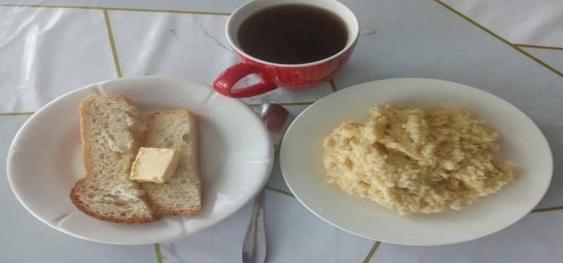

**1 НЕДЕЛЯ.**

**ВТОРНИК**

1. Салат из свеклы с изюмом 60-100гр

2. Жаркое из птицы 200-200гр

3. Кисель 200-200гр

4. Хлеб 20-35гр

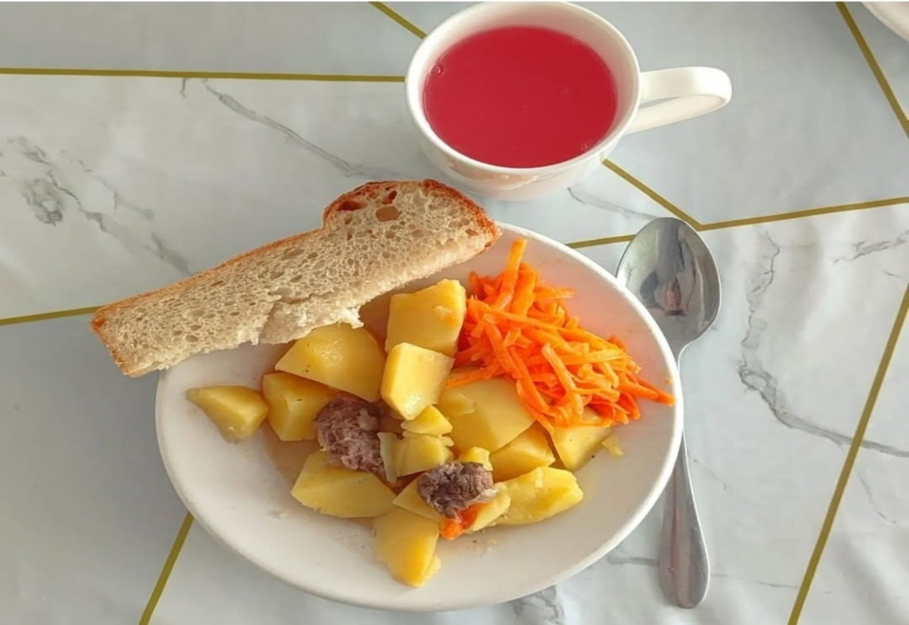

**1 НЕДЕЛЯ.**

СРЕДА

1. гуляш (говядина) 80-100гр

Гарнир: гречка 100 – 150гр

2. Творог 50-50гр

3. Чай 200-200гр

4. Хлеб 20-35гр

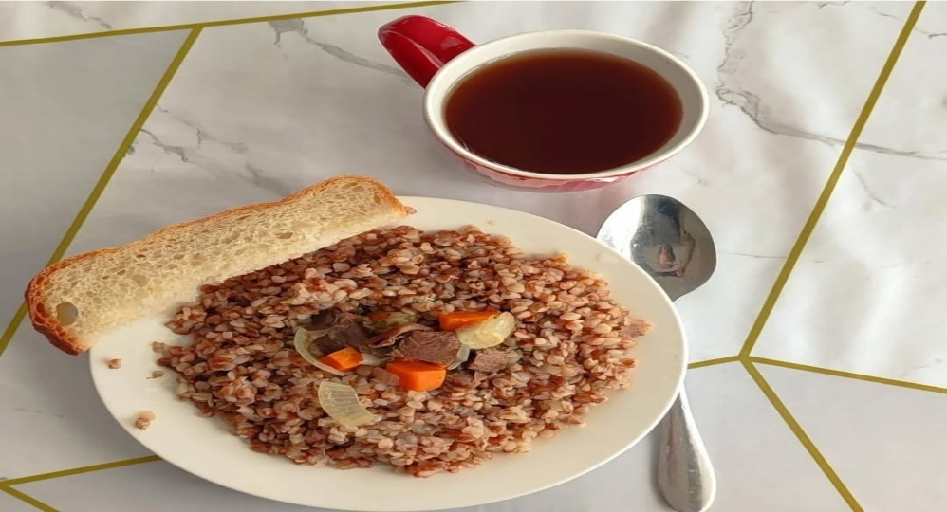

**1 НЕДЕЛЯ.**

ЧЕТВЕРГ

1. Салат из белокочанной капусты,

моркови 60-100гр

2. Уха из горбуши 200/25- 250/25гр

3. Хлеб 20-35гр

4.Чай 200 – 200гр

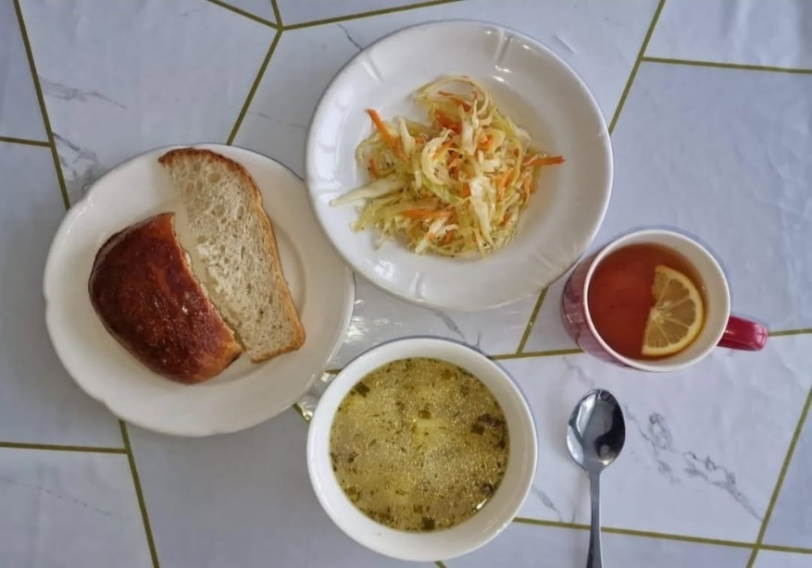

**1 НЕДЕЛЯ.**

ПЯТНИЦА

1.Котлеты мясные (духовые)

соус красный основной 80/20 – 100/20гр

Гарнир: рис 100 – 150гр

2. Ватрушка с творогом 60-60гр

3. Компот 200 – 200гр

4. Хлеб 20-35гр

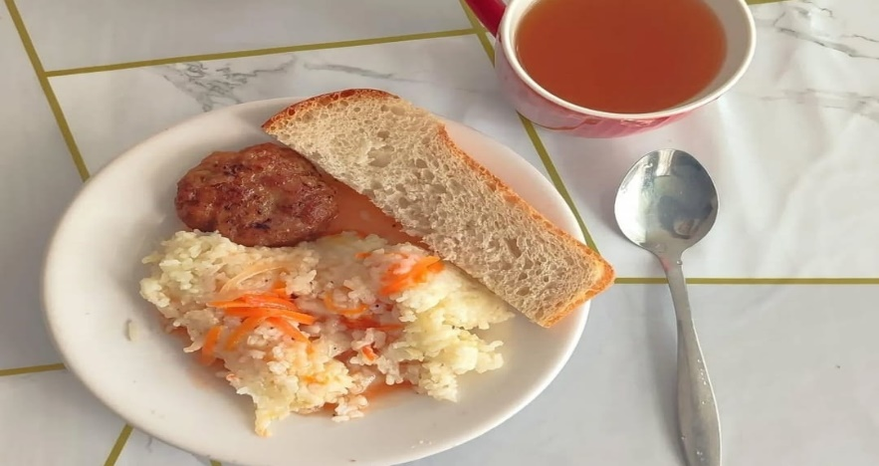

**2 НЕДЕЛЯ.**

ПОНЕДЕЛЬНИК

1. Каша молочная "Дружба"

со сливочным маслом 150-200гр

2. Бутерброд с маслом и сыром 35-50гр

3. Чай 200-200гр

4. Яблоко 100-100гр

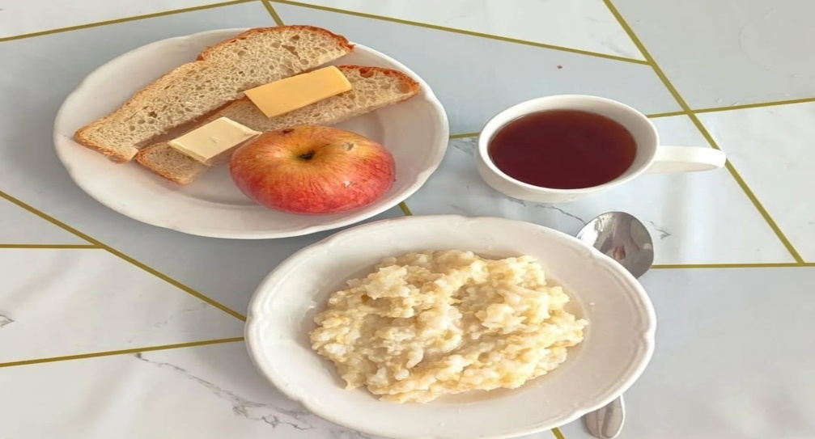

**2 НЕДЕЛЯ.**

ВТОРНИК

1. Салат из моркови с сыром 60-100гр

2. Жаркое по-домашнему 200-200гр

3. Кисель 200-200гр

4. Хлеб 20-35гр

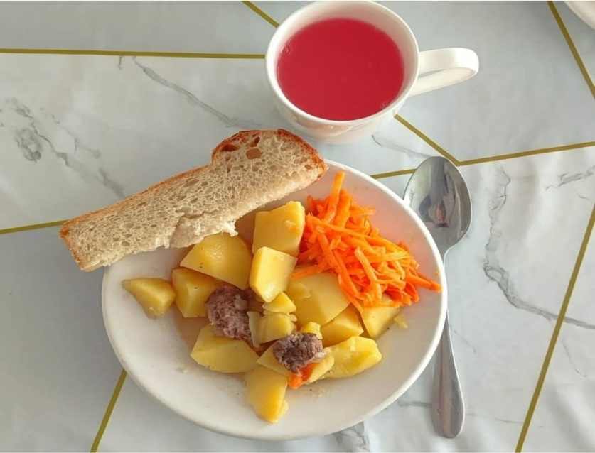

**2 НЕДЕЛЯ.**

СРЕДА

1. тефтели мясные (духовые)

красный основной 80/20-100/20гр

Гарнир: макароны 100-150гр

2. Ватрушка с творогом 60-60гр

3. Компот 200-200гр

4.Хлеб 20-35гр

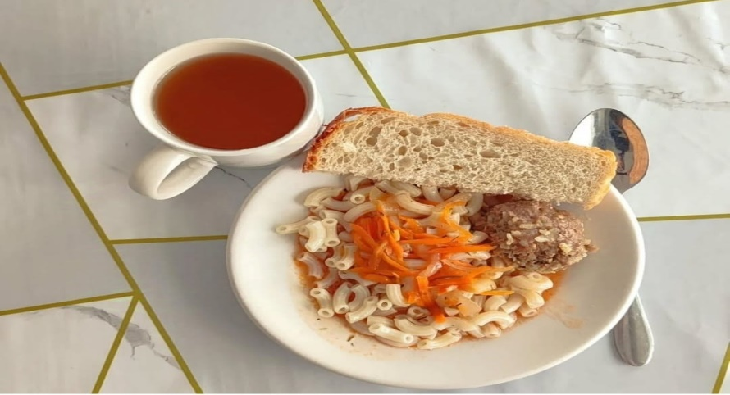

**2 НЕДЕЛЯ.**

ЧЕТВЕРГ

1. Салат из белокочанной капусты и

моркови 60-80гр

2. Уха из горбуши 200-25-250/25гр

3.Чай 200-200гр

4. Хлеб 20-35гр

5. Мед 5-5гр

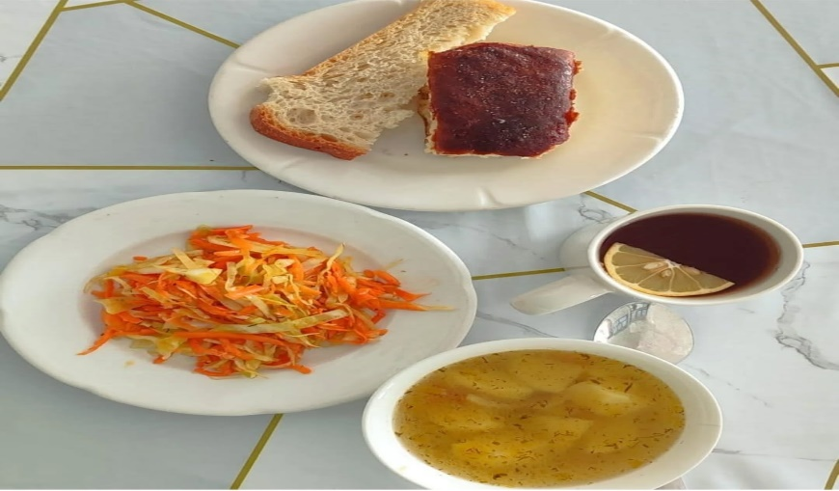

**2 НЕДЕЛЯ.**

ПЯТНИЦА

1. Гуляш (говядина) 80-100гр

Гарнир: гречка 100-150гр

2. Творог 50-50

3. Сок 200-200

4. Хлеб 20-35

